第二单元 二十年后来相会

- 单元综述
《小学信息技术课程指导纲要（修订讨论稿）》中指出：在小学阶段学生要 “学会利用信息技术工具收集与处理信息，以支持学习、探究和解决日常生活问题”，即“所学为所用，所用有所获”。基于《纲要》的这一要求，本单元设置了“二十年后来相会”这一主题项目活动。其编写意图并不是针对某一计算机技术知识进行深入研究，而是让学生通过计划、筹备及参加“二十年后小学同学会”，学会综合运用绘画、网络搜索、Word编辑、PowerPoint展示等工具软件及数码（摄）相机、扫描仪等现代信息技术手段来处理现实生活中的实际问题。来处理现实生活中的实际问题。在此过程中学生能够深刻体会到：计算机和网络已成为我们现代生活中必不可少的工具和获取信息的途径，而计算机中的各种软件也不是孤立存在的，可以根据需要将它们有机的组合起来，以达到解决问题的目的。从而，培养学生具有“利用信息技术来解决实际问题”的意识，并引导学生把这种思想意识延续到今后的学习和生活中。
整个单元教材编写采用的是“任务驱动”模式:在单元中设置 “二十年后小学同学会”这一大任务，而每一课又分解成若干个子任务，学生在确定任务、分析任务和完成任务的过程中不知不觉地融会贯通各个知识点的应用；教材中推行的学习模式是以小组合作为主，通过学生间的互相沟通、交流与合作，初步培养学生获取信息、处理信息、表达信息的能力。
需要说明两点：
1、通览整个单元，会发现：每课之间既相互独立又紧密联系，即使自主活动内容也是为本单元的专题活动进行技术上的拓展。因此，教师在教学之前要先研读教材，对于教材中的知识结构、内容和顺序进行有意义的重组和融合以满足需要，达到理想的教学效果。
2、《纲要》中提倡小学信息技术课程内容要 “鼓励学生个性发展和技术创新”，因此，在实际教学中，对于本单元的主题活动实例的选材可以从学生兴趣出发，同生活实际和实践相联系，不必单一的模仿、机械的抄袭和复制教材，要给予学生充足的探索空间和体现地域特色。
二、单元教学目标
1.知识与技能
（1）熟练操作Windows操作系统。
（2）熟练使用“画图”程序或金山画王绘图软件
（3）熟练使用因特网基础知识搜索、下载、传递信息。
（4）综合应用Word文字处理软件和PowerPoint演示文稿完成作品。
2.过程与方法
（1）以任务为主线，将信息技术工具的各种操作和运用融入到作品的制作中。
（2）根据任务的不同，利用演示、自主学习、小组互助学习相结合的学习方法来学习、探究和解决实际问题。
3.情感、态度与价值观
（1）能够综合运用各种信息技术手段来充分表现自己的观点和想法，善于运用所学知识解决实际问题。
（2）能够根据任务的需要，进行统筹规划，从而有步骤地达成目标。
（3）充分发展好奇心和求知欲，能够对未知事物充满想象力和创造力。
（4）能够积极与他人合作，虚心接受别人的建议，并积极学习别人的经验。
（5）面对问题会触类旁通和举一反三，尝试采用各种方法来解决问题。
（6）责任意识和合作意识得到加强。
三、课时安排
课 题 | 主要任务 | 涉及知识与技能 | 课时
第7课  我的“未来名片” | 创作个人名片 | 综合运用Word中的图文混排知识完成作品创作。涉及：Word页面设置、文本框、艺术字、自选图形、图片等操作。 | 1
第8课  我为出行作策划 | 规划出行计划表和制作物品清单 | 网络信息的查询、保存及使用；根据实际情况选择适当的表格制作软件，并熟练掌握其操作。 | 1
第9课  母校的变化 | 通过各种手段表现母校情：或绘画、或写作、或制作数字故事…… | 利用绘图工具绘制二十年后母校景观图、平面图；利用文字编辑工具描写未来校园的变化；利用演示文稿制作数字故事；利用所学的信息技术工具（如计算机、扫描仪、数码（摄）相机等）进行纪念品的创作。 | 1
第10课  故地重游（一） | 设计调查问卷，收集、整理路线信息 | 调查问卷的制作；利用网络搜索、收集、整理游览路线各地点相关信息。 | 1
第11课  故地重游（二） | 制作故地重游专题片 | 熟练掌握PowerPoint的基本操作；熟练使用“录音机”进行录音 | 1
第12课  珍藏同窗情 | 制作同学会留念册 | 知识汇总：根据素材和想要作品达到什么样的效果，来选择合适软件完成作品创作。 | 1-2
四、考核评估
建议本单元的考核评价包括过程评价（70%）和结果评价（30%）。过程评价主要是结合学生在课堂中的活动态度、交流合作、成果展示三个评价指标采用生生互评的方式进行，结果评价通过作品来进行。
对于过程评价，可以参考下表评价指标：
评价指标 | 评价标准
活动态度 | 积极参与活动，针对小组任务能主动提出合理建议，出谋划策，关心小组工作进展，认真完成所负责工作，尽职尽责，不缺席，善始善终。
交流合作 | 小组成员间善于沟通，积极配合其他同学，能发挥自身优势，乐于帮助同学；并认真听取和采纳同学意见和建议，积极协调小组开展工作。
成果展示 | 作品种类多，且有创新力，能体现本组及个人特色；各种作品展示效果良好，介绍人在介绍作品时大方得体，能与听讲人交流。

在评价作品时，可参照下表从以下几方面进行。
评价内容 | 评价要求
思想性 | 主题明确，内容健康
原创性 | 作品为制作者独立构思完成，无抄袭。
艺术性 | 界面美观、色彩和谐、过渡自然
创造性 | 主题表现形式新颖，构思独特
技巧性 | 技术运用准确、适当，能清晰表达作品思想信息

第7课
我的“未来名片”

【教学准备】
1、教材分析
本课以“创作二十年后个人名片”为任务，通过综合运用Word中的图文混排知识完成作品创作，本课内容作为单元的第一课，为“小学同学会”专题活动的开展起到了重要的铺垫作用。
2．学情分析
学生已经熟悉了Word软件的基本操作，但学生对于利用Word来完成一个小项目需要哪些流程和注意事项还不是很清楚，建议教师对名片制作的前期分析工作进行重点剖析，让学生明确“为什么选择Word软件来制作名片，以及制作名片的流程”。
3．课前准备
样式各异的名片样例，激发学生创作热情，提供创作思路。
【教学目标】
1.知识与技能
（1）了解常见名片的构成要素。
（2）明确名片的制作流程。
（3）能够熟练运用Word基本操作进行未来名片的创作。
2.过程与方法
通过观察、分析、交流名片构成要素、样式和制作流程，选择Word 软件作为制作工具。采用自主创作、交流评价等学习方法体验并完善个人未来名片的制作过程。
3.情感态度与价值观
（1）通过观察、分析样式各异的名片，创作热情得以激发，创作思路得以拓展。
（2）养成按计划进行工作的好习惯。
（3）具有自评和互评意识，有汲取他人优点的意识。
【教学重、难点】
重点：合理规划名片；综合运用图文混排知识设计并制作“未来名片”。
难点：对名片的合理规划及恰当的选择合适的工具。
【教学方法与教学手段】
通过交流和阅读光盘素材明确名片的构成要素及创作流程，然后对本课的“未来名片”进行规划，从欣赏各种样式的名片入手到设计自己的名片，然后根据需要选择合适的制作软件——word，整个过程以任务驱动展开教学，通过教师演示教学、自主创作、交流评价等方法，引导学生将知识转化为能力，制作出满意的作品来。
【教学建议】、
1、规划名片是本课的重点，建议师生共同对名片进行总体分析，在教学中可以根据教学设计从两个途径入手：
一是利用王大明名片引出名片的构成信息，接着通过交流、讨论光盘中的“名片小知识”，进一步明确常见名片的基本常识和设计常识，如普通名片尺寸确定（9cm*5.4cm）、文字信息（姓名必填）、风格和色彩搭配（与从事的工作及性格密不可分：简约、活泼、安静、典雅、个性等以及与之相关联的色系及素材）等。
二是采取欣赏样式各异的名片样例引入，然后从中挑选一张自己喜欢的名片进行模仿，这样设计对激发学生的学习兴趣，开拓学生思路，有很好的指导作用。
2、在创作过程中学生可能会遇到诸如“名片的大小设置、名片的图文搭配”等问题，这时采用知识问答的形式，进行问题汇总，统一讲解艺术字、自选图形和文本框的合理使用，这样，既节省时间，又可以提高课堂效率。
3、教师对教材中的“提个醒”和“电脑秘笈”、“日积月累” 等栏目也要对学生进行适当讲解和研读，从而避免学生出现操作误区。
4、让有能力的同学利用Word名片模板制作“未来名片”的背面。此处值得注意的是，提醒学生观察名片模板中默认的名片尺寸与我们事先设置的名片尺寸是否相同，如果不同，此处要选择自定义的方式进行设置。
【拓展知识】
利用“信封和标签”命令快速复制十张名片
首先，制作单张名片。
第一步：新建一个文档，单击菜单“插入→对象”，弹出“对象”对话框，选择“Microsoft Word图片”类型。然后按照图7.1进行页面设置。
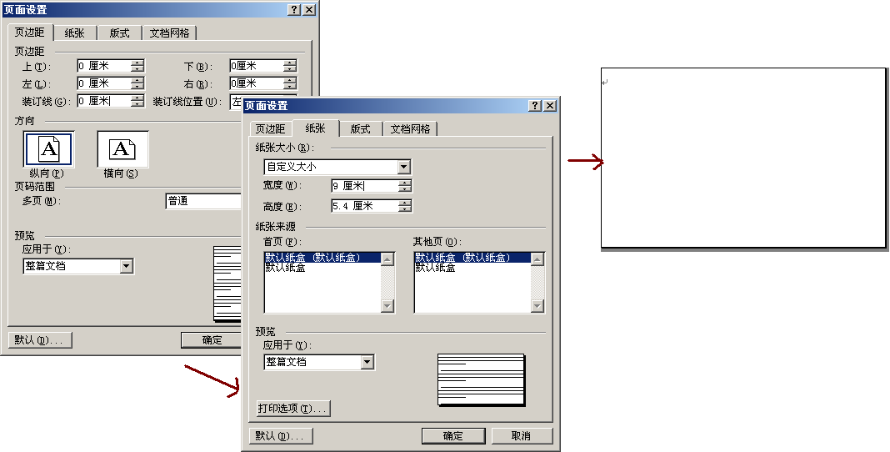
图7.1 页面设置
第二步：根据需要设计好名片的内容和样式后单击“关闭图片”按钮，如图7.2所示。
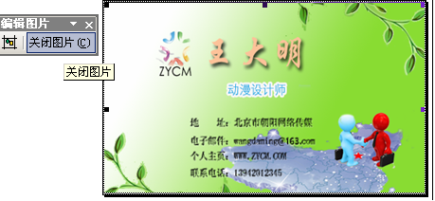
图7.2 设计名片
特别注意的是：利用“格式”——“背景”的方式为名片添加背景在此处会失去效果，所以不应采用。
其次，制作十张名片的定位框。
第一步：新建一个文档，依次单击“工具→信函与邮件→信封与标签”菜单项，在弹出的对话框中点击“标签”选项卡中的“选项”按钮，进行如下图7.3的设置。 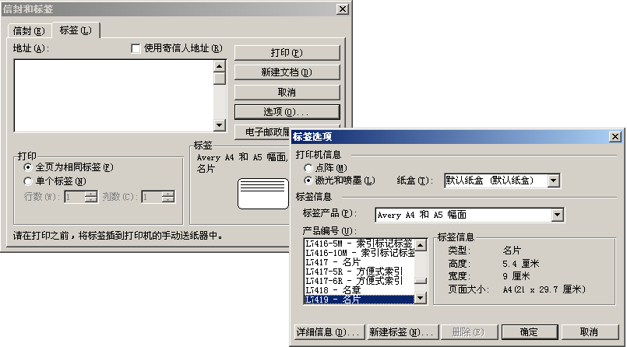
图7.3 标签选项

第二步：设置完毕后单击“确定”按钮，再单击“新建文档”按钮就会出现如图7.4所示的文档格式。
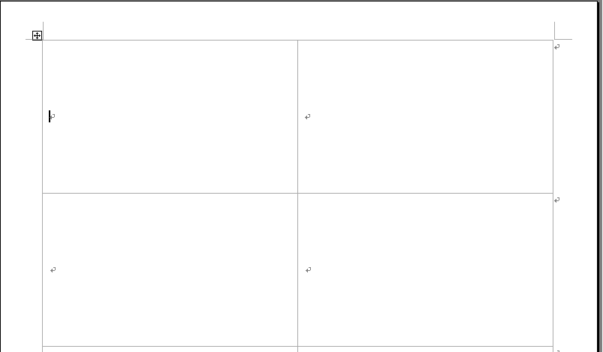
图7.4 新建的十格标签文档
最后，复制名片。
第一步：返回制作单张名片时的Word文档，复制单张名片。然后切换到有十个框的文档中，依次点击“编辑→选择性粘贴” → “Microsoft Word图片对象”项，粘贴名片。注：可以进行手工拖拉式的放大缩小。
第二步： 重复上述方法，依次粘贴进第2至第10张名片。名片复制完毕后，既可双击任一个进入单张名片编辑的状态对其进行所需内容的编辑。也可以在编辑好一张后，将其复制（需要双击进入编辑状态）到其余的10张中。效果如图7.5所示。
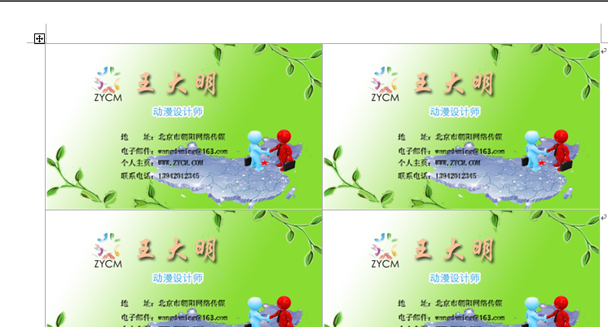

图7.5 最终效果图

教学过程可参考网址：http://www.docin.com/p-274624036.html

第8课
我为出行作策划

【教学准备】
1、教材分析
这一课主要内容是讲解“出行前的准备工作：制定出行计划表和物品清单表”，通过本课的学习，同学们会明确：做任何事情前首先要做好规划、制定好计划。同时教材穿插介绍的“如何通过网络来获取出行的细节信息”，学生也会具有“综合运用现代信息技术手段来解决现实问题”的意识和习惯。
本课是完成本单元专题活动——“小学同学会”的第一步，地位不容质疑。
2．学情分析
学生们对于本课的内容，针对知识层面没有任何问题，而对于“做事情要有规划”，“要会利用现代信息技术手段来快速、高效解决实际问题”——这两方面还存在意识上的欠缺，这是本课的教学重点。
3．课前准备
准备一些旅行计划表和物品清单表。
【教学目标】
1.知识与技能
（1）熟练运用Word基本操作完成出行计划表和物品清单表的制作。。
（2）熟练运用网络进行信息的查询、传输和管理。
（3）能够准确运用关键词，快速查询有用信息。
2.过程与方法
采用“制定出行计划，按照计划查询相关信息，准备物品”的教学思路，利用教师演示、适时点拨，学生自主分析、小组交流、对比等教与学方式，学生从实际问题中提升发现、归纳新知识和处理新问题的能力。
3.情感态度与价值观
（1）养成做事情要事先有规划的习惯。
（2）具有自评和互评意识，有汲取他人优点的意识。
【教学重、难点】
重点：能够制定详尽、完备的出行计划。
难点：对计划和物品清单表的包含内容的确立以及其中的细节信息的恰当查询。
【教学方法与教学手段】
建议教师采用对比、分析的方式让学生总结出一份完美得计划表应包含的基本信息，在小组创作中提出疑问，通过“ 教师答疑学生操作”的师生互动完成“利用网络进行信息的查询”的知识点穿插；而清单表采用让学生自主创作的方式，最后在评价中提升学生独立解决问题的能力。
【教学建议】
本课的最终成果是创建两份作品：出行计划表和物品清单表。在实现过程中可以从以下几个方面着手：
1、引导学生好好分析出行计划表应该包含哪些内容，针对小学同学会的出行计划表应该有什么不同？在制定计划的时候，教师要提醒学生：针对故地重游的具体路线无需在计划表中体现，因为在后面的课程中会有具体介绍。
2、在制定计划时，针对时间的确定，可以假定二十年后时间为当前上课日期，对于相应的航班信息、旅馆信息的查询需要穿插在学生制定计划的过程中，因此，本课在讲授时应该打破教材的编写顺序，将书中的各个知识点融合在一起，根据需要随时取用，建议教师采用问题的方式进行授课，师生在“分析问题——发现问题——解决问题——再发现新问题——解决问题”中突破教学难点。
3、对于本课实施出行计划中网络的应用， 重点要让学生掌握：
（1）关键词的准确使用；
（2）选择正规的网站进行查询信息要；
（3）具有过滤过期、无效信息的能力。
4、对于物品清单的制定是与出行计划表和查询到的信息密切相关的，除了书中所提供的清单表样例，教师还可以出示更为详尽的样例，比如添加了安全小贴士、注意事项等信息。目的是要让学生开拓思路，在表现形式上也可以不拘泥于表格形式。
5、 听取建议环节同样重要，这是一个查缺补漏的过程，如果时间允许，这部分应该让学生有参与的机会。
6、另外，教师可以对本课知识进行延展：如让学生按照本课的思路制定一次“户外踏青”的实践活动的计划，大家一起讨论补充，回来后再谈谈感受，相信会是一次难忘的体验。
【拓展知识】
网络为我们提供哪些服务
1、信息传播
你或他人都可以把各种信息任意输入到网络中，进行交流传播。 internet上传播的信息形式多种多样，世界各地用它传播信息的机构和个人越来越多，网上的信息资料内容也越来越广泛和复杂。目前， internet己成为世界上最大的广告系统、信息网络和新闻媒体。现在，internet除商用外，许多国家的政府、政党、团体还用它进行政治宣传。
2、通信联络
internet有电子函件通信系统，你和他人之间可以利用电子函件取代邮政信件和传真进行联络。甚至你可以在网上通电话，乃至召开电话会议。
3、专题讨论
internet中设有专题论坛组，一些相同专业、行业或兴趣相投的人可以在网上提出专题展开讨论，论文可长期存储在网上，供人调阅或补充。
4、资料检索
由于有很多人不停地向网上输入各种资料，特别是美国等许多国家的著名数据库和信息系统纷纷上网，internet己成为目前世界上资料最多、门类最全、规模最大的资料库你可以自由在网上检索所需资料。目前，利用网络进行信息搜索已成为人们最常见的使用网络手段。
5、电子商务
internet创造的电脑空间正在以爆炸性的势头迅速发展。你只要坐在微机前，不管对方在世界什么地方，都可以互相交换信息、开通网上银行、网络物品、签订巨大项目合同，也可以结算国际贷款。
6、资源共享
企业领导可以通过internet洞察商海风云，从而得以确保企业的发展：科研人员可以通过internet检索众多国家的图书馆和数据库；医疗人员可以通过internet同世界范围内的同行们共同探讨医学难题；工程人员可以通过internet了解同行业发展的最新动态：商界人员可以通过internet实时了解最新的股票行情、期货动态，使自己能够及时的抓住每一次商机，永远立于不败之地；学生也可以通过internet开阔眼界，并且学习到更多的有益知识。
第9课
母校的变化

【教学准备】
1、教材分析
母校是同学会的“主阵地”，本课主要任务是通过各种形式（一幅画、一篇想象作文、一段数字故事记录的难忘回忆，又或者是为母校留下的一份有意义的纪念品）来表现母校二十年的变化和抒发对母校的眷恋之情，“有梦想才能有创新”这是编者对于本节课的设计精髓，因此在该课中通过学生畅想“二十年后母校会是什么样子”充分调动和发挥学生的想象力和创造力。同时，本课给学生的创作空间较大，大家可以在画图、word、PowerPoint中选择自己得心应手的较件，发挥想象创作自己的饱含深情的作品。
另外，这一课是本单元第一次将各种软件（如绘图、word、PowerPoint）集中应用，其目的在于让学生能够根据需要熟练的使用所学的软件，因此本课在引导学生驾驭软件的能力方面起到了十分重要的作用。
2．学情分析
学生对绘图、word、PowerPoint等软件已初步掌握，但能否很好的驾驭这些软件，能否通过运用它们很好的表达自己的思想，需要本节课的教师点拨和学生亲身实践才行。
3．课前准备
准备一些畅想二十年后校园图片、文字等材料。
提供一些数字故事素材。
【教学目标】
1.知识与技能
（1）能区分并会绘制景观图和平面图。
（2）能够说出什么是数字故事及其制作流程，会编写数字故事。
（3）熟练运用各种常用软件创作展现二十年后校园变化的作品。。
2.过程与方法
利用小组任务的形式，将本课内容分组教学，以提高课堂效率。
3.情感态度与价值观
（1）在构思作品中学生们发挥了超强的想象力和创造力。
（2）在评价作品时提升了审美和鉴赏意识。
【教学重、难点】
重点：通过各种形式来表现母校二十年变化和对母校的感情。
难点：对数字故事的理解和运用。
【教学方法与教学手段】
建议采用分组任务的方式展开教学活动，按照标题划分成四组，各组成员的确定可以根据学生的专长和喜好进行随机划分。
【教学建议】
1、本文各标题知识编写是并行的，教师可以根据将各个标题划分成成组，然后让学生展开创作，这样一可以提高课堂时效性，二能发挥学生个性特点。
2、本课有几处需要教师点拨和提醒的地方:
（1）对于绘制学校全景图（景观、平面），学生需要先事先规划，避免比例失调等不规范的作品。
（2）关于书写二十年后未来母校这一命题作文，是与语文学科相整合，注重于发挥学生超强的想象力和创造力。
（2）对于数字故事，学生第一次接触，教师要提前向学生介绍什么是数字故事，它的组成要素是什么，如何编排数字故事等等，让学生对数字故事有一个系统的认识，同时提供一些数字故事的样例，让学生欣赏会更能起到抛砖引玉的作用，便于学生理解。
（3）纪念品的创作，是学生一次综合应用的机会，由学生根据需要进行软件的选择，这里更多的考虑的是学生是否能恰当选择工具，对相应软件是否能熟练掌握，建议学生自主学习和教师适当点拨相结合。
3、每一份有个性的作品成果都是优秀的，因此本课中对于作品的评价无需太严格，以作品的创新性和主题导向正确为主要评价指标，充分提升学生创作热情和成就感。
【拓展知识】
数字故事——数字化时代的创新教学方式
数字化讲故事（digital storytelling），是一种讲故事的新的方法，起于上个世纪80年代，由Dana Atchley的最先提出。Atchley 是一位专业的说故事者，在计算机科技兴起之时，他看到了计算机科技在媒体运用上的潜力，而积极的结合计算机媒体与说故事的技巧，产生了这种更具创造性的讲故事方式。90 年代由于 Atchley 与其它媒体设计师的大力推广，数字化讲故事已成为 K-12教学的流行工具，甚至美国不少大学也开课教授教师与学生如何进行数字化讲故事的制作。
什么是数字化讲故事呢？有很多种定义。一般来说就是把讲故事的艺术与多种媒体工具（图片、声音、视频、动画和网页）结合在一起形成的一种新的讲故事的方式。Mclellan（2006）认为数字化讲故事是通过探索不同媒体与软件应用，以新而有力量的方式使用数字化媒体，以便传播讲故事的艺术与技巧。Meadows（2003）则认为数字化讲故事为简短、个人、多媒体且发自内心的故事表达。
数字化故事与传统说故事的最大差异在于故事的呈现方式。故事的呈现方式是一种演进且新旧并存的方式，由最原始的口说方式，发展为受欢迎的电影呈现方式，再到现在信息与网络技术快速发展以后，于电脑屏幕与数字化工具上呈现的方式。

学生能学到什么？
数字化讲故事在欧美被广泛的应用于课堂教学。因为，数字化讲故事的魅力不仅来源作品本身，更重要的是其制作过程为学生提供了一个高质量的学习体验。主要表现在以下几方面：
* 数字化讲故事发展了学生的视觉和多媒体素养。因为数字化讲故事体现的就是使用数字媒体来诠释个人的文字和故事。
* 数字化讲故事提供给学生有竞争力和说服力的声音来扩展交流的边界，并增加了交流的深度和力度。
* 数字化讲故事让学生重新拥有创造力，并发展它，增强它，应用以及扩展它…
* 通过可视化的写作，数字化讲故事能帮助学生更有成效的写作，并且提升他们的认知水平到一个新的高度。
* 数字化讲故事提供了一个真实的个人学习体验；让学生体会到一分耕耘一分收获；
* 数字化讲故事培养了学生的技术和信息素养，体现在软件的使用，材料的存储和管理，以及版权的识别过程中。

制作步骤
数字化讲故事项目最终以多媒体作品形式呈现给观众。下面是作品制作过程：
1.写作；通常写作的材料是来源于学生生活中的情节和体会，经过反复的写作和修改形成一个2-3分钟的精彩的文本故事。
2.脚本：脚本是在文本写作完成后，把故事中的主要情节提炼出来，并用多媒体元素重建故事情节。其间需要标注出所用到的媒体元素及其呈现的时间长度。
3.情节串联图板：在这个步骤，要求学生用情节串联图板来组织故事呈现的流程。即是把脚本和可视化材料连接起来，供最后创作作品时使用。
4.寻找素材：可通过搜索引擎寻找互联网上的图片、声音、视频和动画。也可以用数码相机自己拍摄和创作。
5.创建数字化故事：用软件把各种数字化媒体素材整合起来形成完整的数字化故事。苹果电脑可采用iMovie，PC机可采用微软的Photostory。还有，时下流行的web2.0模式的多媒体混搭工具支持在线制作和分享数字化故事。
6.分享：通常是在教室中与同学分享。现在通过互联网，可以把作品与全世界的人们分享。

参考网址：http://wenku.baidu.com/view/74c4b0c589eb172ded63b7f4.html

第10课
故地重游（一）
——确定路线

【教学准备】
1、教材分析
根据出行计划，“故地重游”也是“小学同学会”的一个重要组成部分，本课重点的内容是让学生能够从繁杂的信息中通过调查挑选出最需要的信息，并能根据需要选择适当的信息技术工具获取和保存相关资源。本课是游览活动的第一部分:路线调查和资料准备阶段，它为下一课的专题片制作起到了前期准备作用。
2．学情分析
由于学生已经有了制定计划和实施计划的经验，因此对于设计小调查和获取资料应没有太多疑难之处，但在组织和归纳方面可能还有所欠缺，因此对于信息的合理筛选和组织，还需要教师的引导和规定方向。
3．课前准备
问卷调查模板。
【教学目标】
1.知识与技能
（1）能根据需要制作出符合要求的问卷调查表。
（2）会组织和筛选好有用信息资源。
（3）能够熟练运用各种信息技术手段获取、保存所需信息。
2.过程与方法
以任务为主线，小组协作的学习方式，分别进行游览路线的调查和资料的收集。
3.情感态度与价值观
（1）学会从复杂的信息中抽取有用信息，从而提高组织管理能力。
（2）在小组协作中交流和完成自己任务中，提升积极与他人交流、协作意识。
（3）在采集、保存资料中，进一步加强知识产权意识，负责任的使用信息。
【教学重、难点】
重点：调查表的确立，相关资源的收集、保存。
难点：对一些另外需加工资源的处理。
【教学方法与教学手段】
本课比较简单，在调查问卷环节可以采用教师组织引导，学生讨论的方式进行，而统计结果和资料收集则与前几课相同，采用分组探究的教学方式进行，当然，其中对于非网络资源以及不能直接下载的资源的收集，教师根据实际进行个别或集中讲解的教学方法。
【教学建议】
1、对于开展调查家乡好去处的环节，建议学生自主利用教师事先准备的空白文件中进行填写， 其中填写的范围教师可以提示：虽然时间是二十年后，但家乡的特色、文化底蕴是不会随着时间的推移而消失的，因此学生在确定地点是同样可以以当前时间中家乡的吃、住、行全方位选择地点。这样也是与第8课制定计划时间上保持一致。
2、而统计调查结果，从这里开始教师可以划分小组，根据后面教材的讲解，最好是4人一小组，其中一位是组长，统筹规划全组活动，另三位组员分别负责一个地点的资源的准备和制作。
3、在资源收集方面，建议教师事先进行点拨：选择文字、图片、音频、视频等信息，同时老师还可以布置任务：如果有条件，请同学们课后到所负责的地点走一走，用数码相机/数码摄像机现场采集一些原创资源。
4、本课还有一点需要注意：就是重点强调知识产权意识，下载网络资源使用时要标明出处。

【拓展知识】
一、网络中快速搜索相关技巧
网上的信息搜索技术越来越多，怎样才能高效迅速地找到问题的答案呢？有几种技术可以帮助你更加快捷地找到所需网页。没有一种技术是万能的，但将几种技术巧妙地结合起来使用会大大加快网页搜索进程。
1、有针对性地选择搜索引擎
用不同的搜索引擎进行查询得到的结果常常有很大的差异，这是因为它们的设计目的和发展走向存在着许多不同，有的专用于USENET的搜索引擎，而有的则是针对邮递列表或IRC等的搜索引擎。使用时要根据自己的需要选择合适的搜索引擎。
2、使用逻辑词辅助查找
比较大的搜索引擎都支持使用逻辑词进行更复杂的搜索界定，常用的有：AND(和)、OR(或)、NOT(否)及NEAR(两个单词的靠近程度)，恰当应用它们可以使搜索结果非常精确。另外，也可以使用括号将搜索词分别组合，如〔(新闻OR足球)AND米兰)NOT(“新闻”OR足球〕。
3、使用加减号限定查找
很多搜索引擎都支持在搜索词前冠以加号“+”限定搜索结果中必须包含的词汇，用减号“-”限定搜索结果不能包含的词汇。
4、搜索词组
如果只给出一个单词进行搜索，经常会出现数以千计甚至以百万计的匹配网页。然而如果再加上一个单词，那么搜索结果会更加切题。在搜索时，给出两个关键词，并将两个词用AND(与逻辑)结合起来，或者在每个词前面加上加号“+”，这种与逻辑技术大大地缩小了搜索结果的范围，从而加快了搜索。幸运的是，所有主要的搜索引擎都使用同样的语法。一个带引号的词组意味着只有完全匹配该词组(包括空格)的网页才是要搜索的网页。把这几种符号结合起来使用，能大大提高搜索效率。
5、选择词组
一般说来在网页搜索引擎中，用词组搜索来缩小范围从而找到搜索结果是最好的办法。但是，运用词组搜索涉及到如何使用一个词组来表达某一具体问题。有时简单地输入一个问题作为词组就能奏效，然而简单明了地提问方法只对一部分搜索奏效。选择合适的词组对提高搜索效率是很重要的，实在找不出时可以试试下面的方法。
6、查找信息源
有时词组搜索太精确或者一个词组无法准确表达所需信息。那么可以直接到信息源，这种技术“简单得似乎不值一提”，但却很有效。根本不用搜索引擎，直接到提供某种信息组织的站点去。很多时候我们可以用公式“www.公司名.com”去猜测某一组织的特点。从而得到所要搜索的信息的主要词组。

注：参考网址 百 度：http://www.sowang.com/sousuo/20030308.htm
Google：http://www.williamlong.info/archives/728.html

二、FLV格式文件的下载方法
FLV流媒体格式是随着Flash MX的推出发展而来的视频格式。由于它形成的文件极小、加载速度极快，使得网络观看视频文件成为可能，当前，许多在线视频网站（如56、优酷、酷6等）都采用此视频格式。
这里提供一个在线下载flv格式文件的好网站：http://www.flvxz.com/，如图10.1所示。根据提示，就能下载所需的资源。
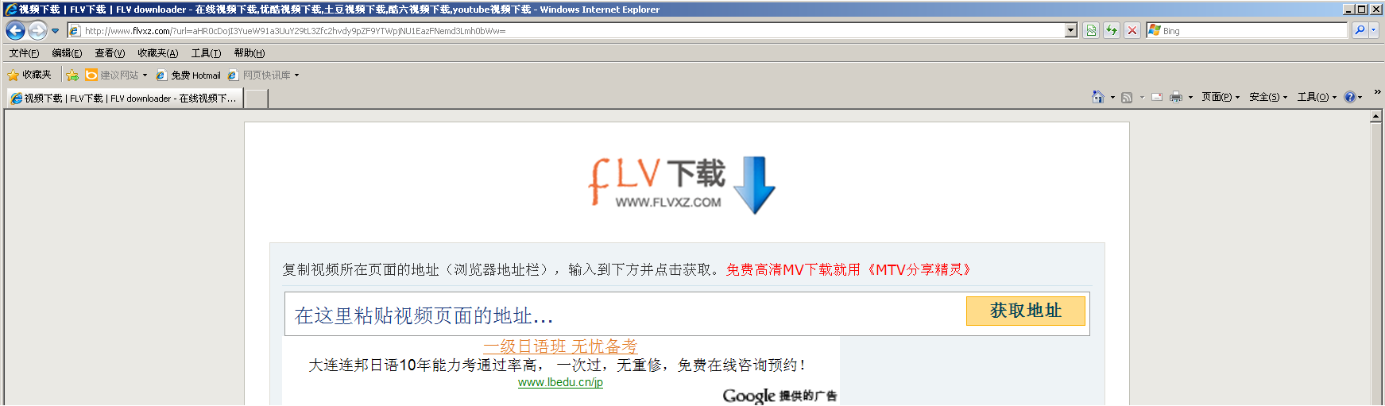
图10.1 flv在线下载

第11课
故地重游（二）
——制作专题片

【教学准备】
1、教材分析
本节课是继上一节课调查问卷统计结果，通过小组成员分工合作将收集到的资料进行合成和编辑，最终形成游览路线专题片。本课以PowerPoint为框架，让学生进行幻灯片的制作、修饰和完善，同时在实践过程中渗透图片绘制和编辑、录音机的使用等知识的综合应用，本课是上一节课内容的延续，从知识结构角度起到了衔接作用。
2．学情分析
学生对于PowerPoint知识很熟悉，但是也可能会存在一些技术问题（比如演示文稿的合成，添加解说词）不清楚的状况，因此建议学生在自由创作之前，先由教师引导学生阐述一个好的专题片需要包含哪些元素，在其中适时穿插配乐解说词的添加方法，以及最后幻灯片的合成方法的讲解。
3．课前准备
王大明小组的专题片样例。
作品评价量表。
【教学目标】
1.知识与技能
（1）能熟练使用PowerPoint进行专题片的创作。
（2）会使用录音机进行录音和声音合成。
（3）能够熟练运用所学的计算机知识对信息进行加工和处理。
2.过程与方法
继续沿用小组协作的学习方式，进行专题片的制作，通过自评、互评的方式进行专题片的评选。
3.情感态度与价值观
（1）通过图示展示幻灯片结构，具有了作品的层次概念。
（2）对作品的创作具有很好的规划和创意，并且能有整体布局意识。
（3）作品合成和评价环节，体现了学生们的团结协作、善于听取他人意见的好习惯。
【教学重、难点】
重点：专题片的创作。
难点：专题片合成，配乐解说词的录制。
【教学方法与教学手段】
教师采用适当的讲授和演示的教学方法；学生采用小组合作探究的学习方式。需要强调的是，教师的教学方法应穿插在课堂的各个教学环节中。
【教学建议】
1、本课是一次综合型的PowerPoint应用课，因此从技术角度还是从创意角度都是对学生的一次综合检验。在教学中需要从三方面组织教学：一是师生共同分析，二是小组成员加强合作、交流，三是组组间进行评价。
2、教材各环节的处理，建议从以下几点考虑。
（1）在整体规划阶段中有一个统一专题片尺寸的环节，虽然页面设置并不陌生，但这种编写形式在教材中没有涉及到，因此教师要适当加以引导和讲解，使学生明确统一规范的目的，体现集体主义精神。
（2）在个性创作阶段，考察学生能够有创意的完成幻灯片的创作，因此，在创作之前，先让学生分析书中的“王大明小组的专题片”样例，然后构思自己幻灯片的结构和展现形式。这样做，既拓展学生方向，又能有的放矢。
（3）配乐解说词，是录音机功能的一个综合应用，教师可以作为一个分层次教学的内容，让有余力的同学完成，不过在最后的作品评价阶段，这部分知识教师要加以强调和总结。
（4）演示文稿的合成，这是本课的一个难点。演示文稿的合成有很多方法：最典型的是复制和粘贴，而本课中采用的是“插入”——“幻灯片（从文件）”的方式，建议让学生比较这两种方式在最终效果上有什么不同，通过对比让学生快速掌握演示文稿合成的合理方法。
（5）本课评价作品环节也是一个重要的教学环节，要拿出一定的时间按照教材中的评价量表将学生的作品进行打分，并把它作为信息技术教学的一个阶段性成果。
【拓展知识】
格式转换工具——格式工厂
并不是所有的音、视频格式都能加载到PowerPoint中，有时需要进行格式转换。这里介绍一款格式转换软件——格式工厂。
1、软件介绍
“格式工厂” (FormatFactory)是一款国人开发的完全免费全能视频格式转换器，格式工厂下载免费版支持多种语言，安装界面显示英文，启动后是中文。提供以下功能：
所有类型视频 转到 MP4、3GP、MPG、AVI、WMV、FLV、SWF。
所有类型音频 转到 MP3、WMA、AMR、OGG、AAC、WAV。
所有类型图片 转到 JPG、BMP、PNG、TIF、ICO、GIF、TGA。
界面如图11.1所示。
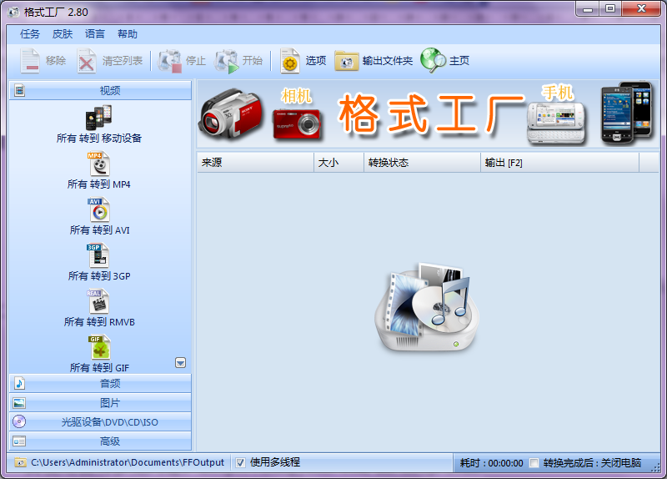
图11.1 “格式工厂”主界面

2、其使用说明参见网址：http://hongjin2.com/ad/help.html

第12课
珍藏同窗情

【教学准备】
1、教材分析
本节课是一节综合应用课，通过制作“同学会留念册”这一任务让学生展开想象，自由发挥，是学生对于所学的信息技术知识的进一步、深层次的运用。通过本课实例的制作学生可以认识:选择的工具不同，组合的方式不同，创作出来的作品会有意想不到的效果。
以制作“同学会留念册”作为“小学同学会”主题活动的结尾，在整个活动中起到了汇总和结束的作用，从知识结构上体现了教材编写的连续性和完整性。
2．学情分析
通过前几课的学习，学生已经具有较好的理解力和创作力，并有自主学习和合作学习的意识和经验。建议教师授课时只对一些操作要求进行提示，把大量的时间交给学生。
3．课前准备
留念册基本组成元素的样例。
作品评价量表。
【教学目标】
1.知识与技能
（1）熟练掌握windows操作、网络操作。
（2）熟练掌握绘图软件、PowerPoint软件、word软件的操作。
（3）能根据素材和想要作品达到的效果，判断选择用哪个软件的能力。
2.过程与方法
学生个人探究和小组合作方式完成留念册各部分创作，教师点拨、讲授为辅。
3.情感态度与价值观
（1）通过观看留念册的组成元素样例，拓展创作思维。
（2）对作品的创作具有很好的规划和创意，并且能有整体布局意识。
（3）作品合成和评价环节，体现了学生们的团结协作、善于听取他人意见的好习惯。
【教学重、难点】
重点：留念册的创作。
难点：根据预想选择创作工具。
【教学方法与教学手段】
对于分析留念册组成元素部分，建议教师演示形式各异的样例，然后主要以小组为单位自主探究、合作交流的方式完成各部分的创作，最后作品评选阶段建议师生共同评价，筛选、组合、完善本班的同学会留念册。
【教学建议】
本课是学生对于所学的信息技术知识的进一步、深层次的运用，本课的编写意图不在于技术的操作，而更重要的是教会学生根据素材和想要作品达到效果，来合理选择用信息技术工具，对学生的评价更注重于学生的创意和特色。
在课堂教学时：制作聚会留念册这个任务可以让学生发挥，但是要给出方向，比如通常都包括哪些内容（如通讯录、照片、寄语之类的），载体不限，可以给几个不同风格的例子，尽量让学生发散思维，让他们按照自己的想法去设计，对于留念册是以什么形式呈现，同样也让学生选择（分别利用Word、PowerPoint制作效果是不一样的）。
教学思路可以沿用教材的编写思路，其中留念册基本元素和创作小提示，以师生分析为主，这样节约课堂时间，以便于把大量的操作时间让给学生。合成留念册的环节不能少，注意：它不同与前面专题片的合成，教师在此环节要加以对比分析和强调。
要制作一个较完美的作品，建议在本课的课时安排上采用2课时比较好。
【拓展知识】
- Word制作电子报刊操作技巧
技巧一：在文本框存放文字和插入图片、剪贴画，根据自己的爱好设置文本框格式：填充色和线条的颜色，并根据文字的多少、图片的显示效果随时调整文本框的大小。
技巧二：充分利用在自选图形添加文字、艺术字作标题，使电子报刊版面不再单调。
技巧三：利用自选图形做图片的边框（操作步骤：在自选图形上单击右键选添加文字后插入图片即可）。使自己的作品充满艺术品位。起到意想不到的效果。
技巧四：如果使用下载的边框图案，在文本框中插入边框图案后，再插入一个文本框。这时要注意在设置文本框格式时把填充颜色设为“无填充色”，线条颜色设为“无线条颜色”。这时的文本框就好像透明的塑料，我们添加文本就像直接添在边框图案上一样。
技巧五：在导读栏插入书签，做超级链接，可以实现在各版面跳转。

- PowerPoint中制作电子相册操作技巧
步骤一：新建一个空白演示文稿。依次单击“插入”—— “图片”，选择“新建相册”命令，弹出“相册”对话框。
步骤二：按照需要选择图片的来源（“文件/磁盘”或者 “扫描仪/照相机”），通常选择“文件/磁盘”按钮。
步骤三：在弹出的选择插入图片文件的对话框中可按住shift键（连续的）或Ctrl键（不连续的）选择图片文件，选好后单击“插入”按钮返回相册对话框。如果需要选择其他文件夹中的图片文件可再次单击该按钮加入。

步骤四：所有被选择插入的图片文件都出现在相册对话框的“相册中的图片”文件列表中，单击图片名称可在预览框中看到相应的效果。单击图片文件列表下方的“↑”、“↓”按钮可改变图片出现的先后顺序，单击[删除]按钮可删除被加入的图片文件。
（通过图片“预览”框下方的提供的六个按钮，我们还可以旋转选中的图片，改变图片的亮度和对比度等）。
步骤五：接下面来我们来看看相册的版式设计。单击“图片版式”右侧的下拉列表，我们可以指定每张幻灯片中图片的数量和是否显示图片标题。单击“相框形状”右侧的下拉列表可以为相册中的每一个图片指定相框的形状，但功能必须在“图片版式”不使用“适应幻灯片尺寸”选项时才有效，假设我们可以选择“圆角矩形”，这可是需要用专业图像工具才能达到的效果。最后还可以为幻灯片指定一个合适的模板，单击“设计模式”框右侧的[浏览]按钮即可进行相应的设置。
（注意：在制作过程中还有一个技巧，如果你的图片文件的文件名能适当地反映图片的内容，可勾选对话框中的“标题在所有图片下面”复选项，相册生成后会看到图片下面会自动加上文字说明（即为该图片的文件名），该功能也只有在“图片版式”不使用“适应幻灯片尺寸”选项时才有效。）
以上操作完成之后，单击对话框中的[创建]按钮，PowerPoint就自动生成了一个电子相册。
到此，一个简单的电子相册已经生成了。当然了，如果需要进一步地对相册效果进行美化，我们还可以对幻灯片辅以一些文字说明，设置背景音乐、过渡效果和切换效果。相信大家看完本文后，能自己亲自动手，制作一个更精美的个性化的电子相册。制作完成后，记得将你的相册打包或刻录成光盘，送你的亲朋好友一起欣赏哦。

3、如何把WORD快速转换成PowerPoint演示文稿
我们制作的演示文稿有大量的文本，已经在Word中输入过了，可以用下面两种方法直接调用进来：
在使用下面两种调用方法之前，都要在Word中，对文本进行设置一下：将需要转换的文本设置为“标题1、标题2、标题3……”等样式，保存返回。
方法一：插入法：在PowerPoint中，执行“插入→幻灯片(从大纲)”命令，打开“插入大纲”对话框，选中需要调用的Word文档，按下“插入”按钮即可。
注意：仿照此法操作，可以将文本文件、金山文字等格式的文档插入到幻灯片中。
方法二：发送法。在Word中，打开相应的文档，执行“文件→发送→Microsoft Office PowerPoint”命令，系统自动启动PowerPoint，并将Word中设置好格式的文档转换到演示文稿中。

- 如果将PowerPoint演示文稿转换成Word
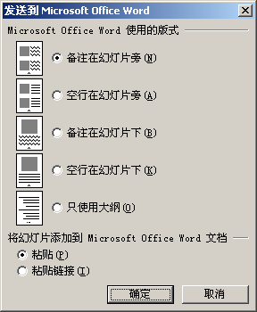
打开已有的PowerPoint演示文稿，然后依次单击“文件”——“发送”——“Microsoft office word”命令，出现如图12.1所示对话框，根据需要选择合适的版式，然后单击“确定”按钮，系统就自动启动Word，并将PowerPoint中设置好格式的演示文稿转换到word文档中。

图12.1 “发送到Microsoft office word”对话框

